**Декады МО политехнического цикла.**

С 18.02.2013 по 28.02.2013г в СОШ № 83 проходила декада математики и ИВТ.

Цель: Показать роль математики при решении жизненных задач. Активизировать познавательную деятельность учащихся, способствовать привитию интереса к предмету, развитию логического и образного мышления, развитию кругозора учащихся.

В рамках декады были проведены следующие мероприятия:

19.02.13г

Проведена интеллектуальная викторина « Я – Лидер» среди учащихся 7 классов. Игра состояла из трех этапов: отборочный тур, полуфинал и финал. Всего в игре приняли участие 12 учащихся. Победителями стали: Карулаане Влад (7б кл) – 1 место, Волчкова Милена (7а кл) – 2 место, Кирин Кирилл(7б кл) – 3 место. 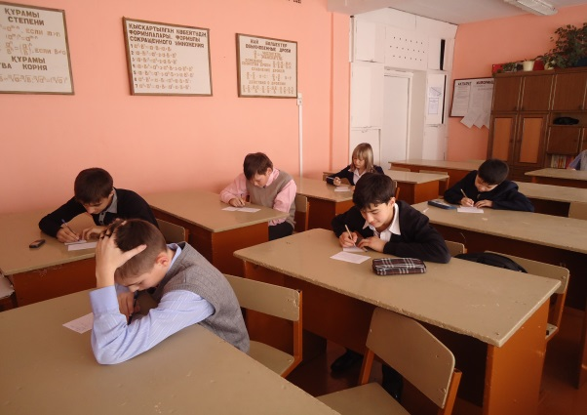 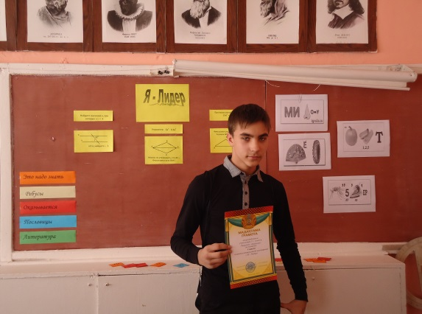

Игра «Своя игра» среди учащихся 10б класса. Игра состояла из трех этапов: разминка, конкурс капитанов, викторины. Заключительный этап проводился по принципу телевикторины «Своя игра». Победителем стала группвМатаевой Дианы, на втором месте - группа Родиной Людмилы, на третьем – группа АбильдинаНурбека.

20.02.13г

Среди учащихся 6 классов была проведена игра «Зажги салют». Учащиеся так активно принимали участие во всех конкурсах, что победителями стали все три класса.

21.02.13г

Интеллектуальная викторина « Я – Лидер» проведена среди учащихся 5 классов. Игра состояла из трех туров: отборочный тур, полуфинал и финал. Все вопросы отборочного тура подобраны согласно программе 4-5 класса. В полуфинале – логические задания. В финале были рассмотрены категории: «Мультфильмы», «Растения и животные», «Загадки», « Пословицы и поговорки», «Литература». Участие приняли 16 учащихся. Победителями стали: Джавтаева Диана (5а кл) – 1 место, КожахметовДиас (5г кл) – 2 место, Дицель Ксения(5акл) – 3 место.

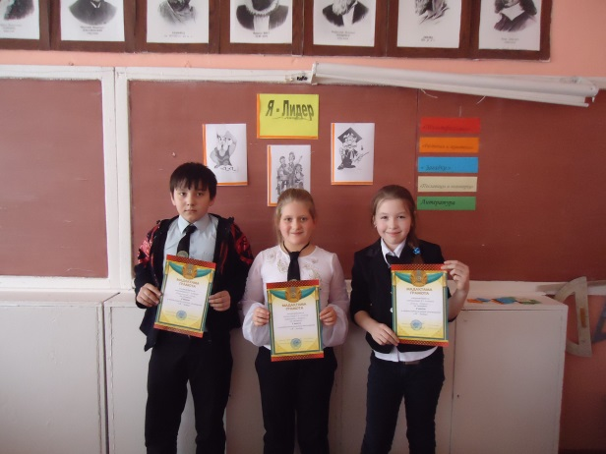

Турнир «Знатоки тригонометрии» среди учащихся 9- х классов. Турнир состоял из 6 клонкурсов: «Разминка», «Кто быстрее?», «Наиди ошибку», «Дальше, дальше…», «Заморочки из бочки», «Конкурс капитанов». Во время работы команд болельщики были заняты упрощением тригонометрических выражений. Победителем стала ком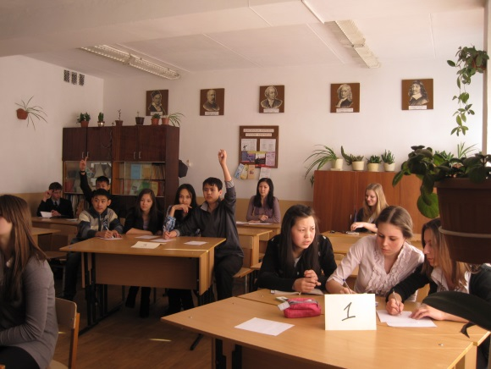 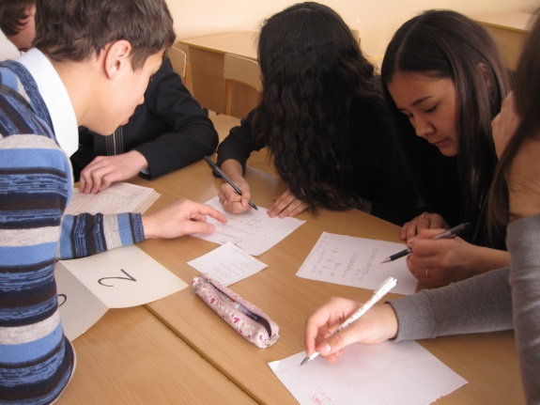

анда 9в класса. Второе место заняла команда 9б класса, третье место – команда 9а класса.

Игра «В стране квадратных уравнений» среди учащихся 8а и 8б классов. Учащиеся прошлись по улице «Историческая», посетили замок «Кроссвордный», преодолели горы «Алгебраические», отдохнули у озера «Логическое» и завершили путешествие на площади «Квадратное». Итог игры 20:16 в пользу 8а класса.

22.02.13г

Среди учащихся 5 – х классов была проведена «Математическая эстафета». Участие приняли 4 команды: «Умницы» (5а), «Пятиклассники» (5б), «Веселые дроби» (5в), «Нюша» (5г). Эстафета состояла из 5 конкурсов: «Разминка», «Что дальше?», «Перетягивание канатов»(конкурс капитанов), «Догонялки» и «Выбивалы». Задания конкурсов были логическими, занимательными, веселыми. В конкурсе «Выбивалы» учащиеся должны были угадать, о чем идет речь в вопросе или загадке и дать ответ на трех языках: русском, казахском и английском. По итогам всех конкурсов 1 место досталось – 5г классу, 2 место – 5а классу и 3 место – 5в классу.

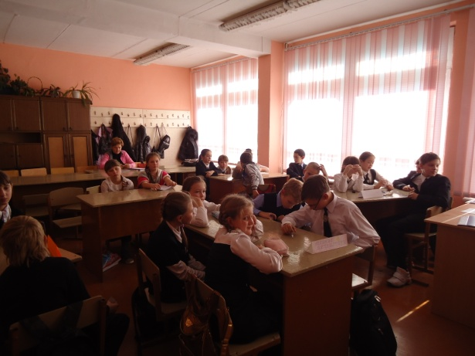 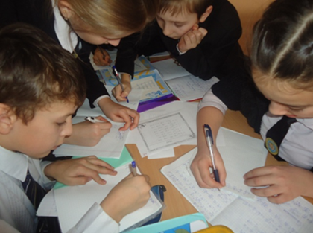

23.02.13г

Игра «Путешествие в страну МАТЕМАТИКА» проведена в 8в классе. Путешествие проходило по маршруту: порт Отправной, море Ошибок, пролив Мудрых школяров, остров Умников, грот Исторический, мыс Иносказаний. С большим отрывом победила команда Панферова Дмитрия. 2 место – команда КиярНурай, 3 место – команда Гапоновой Яны.

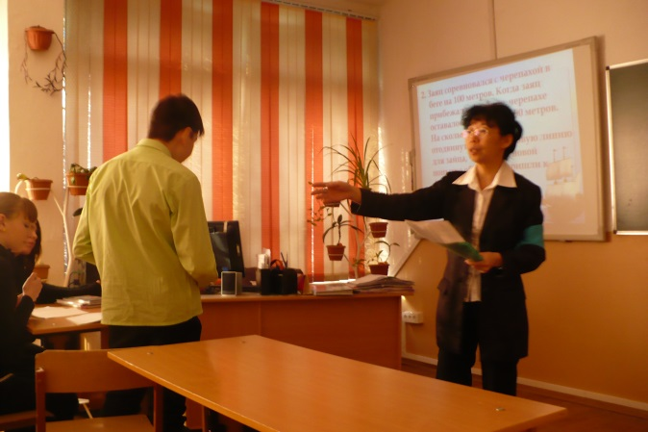 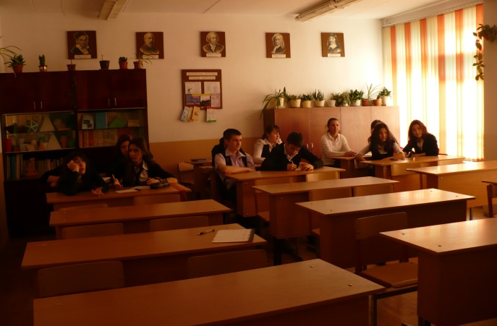

26.02.13г

Среди учащихся 7 – х классов прошла игра «В мире геометрических фигур», состоявшая из 5 конкурсов: «Разминка», «Сколько, чему, какие?», «Собери меня», «Конкурс капитанов» и «Художники». Игра получилась очень интересной и веселой. Особенно конкурс «Художники» где учащиеся в течении 10 минут создавали шедевры на тему «Мода», «Природа» и «Мой шикарный особняк». По итогам всех конкурсов 1 место заняла команда 7а класса, 2 место – команда 7в класса, 3 место – команда 7б класса.

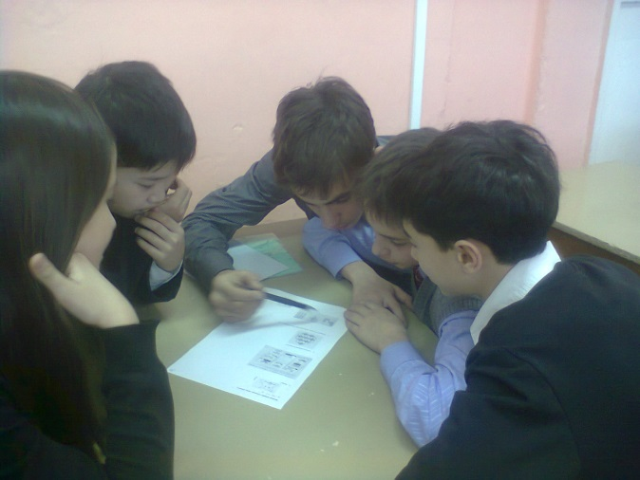 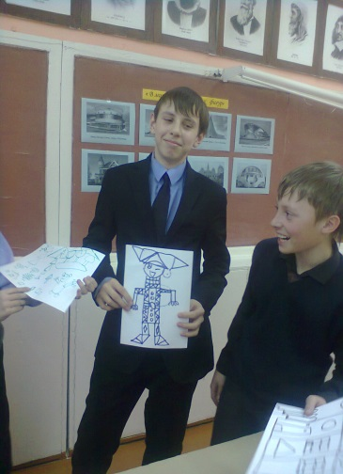

В 10а классе проведен урок – игра «Звездный час» по теме «Производная функции». Учащиеся разгадывали кроссворды, устанавливали соответствие между функцией и производной, показывали умение вычислять производные простых, сложных и тригонометрических функций.

Викторина «Занимательная информатика» проведена среди учащихся 8 классов.

28.02.13г

Викторина «Информашки» проведена среди учащихся 7 – х классов.

В течении декады были также проведены конкурсы газет и презентаций.

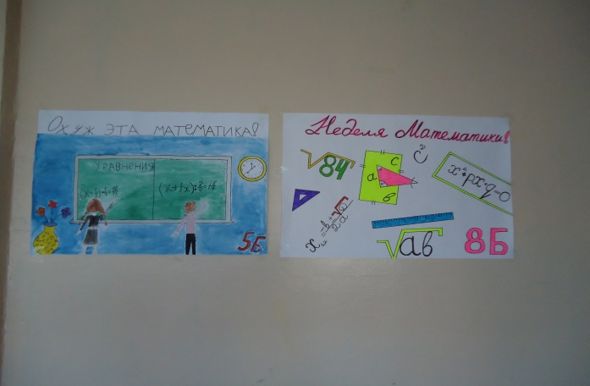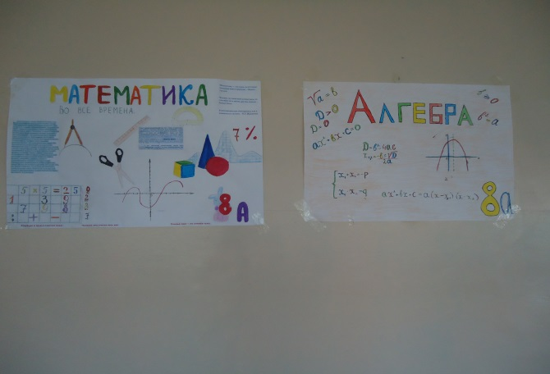

Лучшие газеты получились у8а, 8б и 5б классов.

В конкурсе презентаций приняли участие 11 учеников 7-х классов и 1 ученица 5б класса. Победителями стали: 1 место: Никитина Влада (5б кл) «Великие математики», Бондарева Оксана (7в кл) «История возникновения геометрии», 2 место – Кудрявцева Елизавета(7а кл) «С.В.Ковалевская. Интересные факты из жизни первой женщины – математика», 3 место – Кирин Кирилл и Дей Илья (7бкл) «Презентация по геометрии», Прыгунков Евгений (7акл) «Архимед. Истории из жизни».

Все участники декады получили огромное удовольствие от проведенных мероприятий, награждены грамотами и благодарностями. Победителям вручены сладкие призы.

Руководитель МО политехнического цикла

О.В.Болдырева